APROFUNDAMENTO 3

Rio de Janeiro, ________ de _____________________________ de 2016.

MATÉRIA: | MATEMÁTICA |  | PROF.(A).: | EMANUEL |  | SÉRIE: | 3ª EM

ALUNO(A): |  |  | TURMA: |  |  | TURNO:

TRIÂNGULOS

- Determine a medida do ângulo do vértice A do triângulo isósceles ABC, sabendo que os segmentos BC, CD, DE, EF e FA são congruentes.
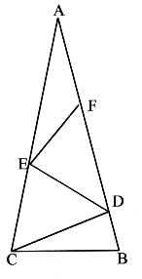
- Na figura abaixo, Q é o ponto médio de AB. QP é paralelo a BC. Sendo AC = 24cm, determine a medida de PO.
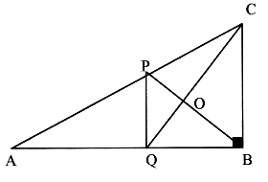
- Determinar o perímetro do triângulo ARS da figura abaixo, sabendo que AB e AC medem respectivamente 15cm e 18cm, sendo O o incentro do triângulo e RS paralelo ao lado BC.
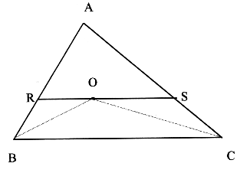

4) A soma das distâncias do ponto P aos vértices do triângulo da figura , pode ser igual a :
a) 10 b) 12 c) 13 d) 24 e) 33
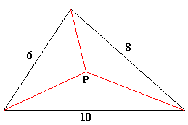
5) Na figura abaixo, o triângulo ABC é equilátero de lado igual a K. Sejam PM PN e PS paralelas aos lados do triângulo. Determine o valor de PM + PN + PS.
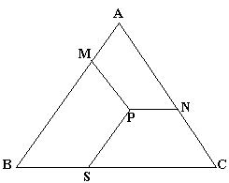

6) A figura abaixo é um triângulo isósceles de base BC. Determine o valor do ângulo x.
A
B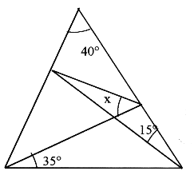C

Desafio!

O triângulo ABC abaixo é isóscele .Calcule o valor do ângulo x sabendo que BÂC = 80° , IBC = 10° e que ICB = 30° .
